Type de roche

Identification de la roche sédimentaire

Poste de travail : maison

info

Labo #1

Présenté à : Daniel Blais

Fait par :

Nathan Groleau

Groupe :

02

ESV

Date de remise :

29 avril 2021

But : identifier la roche sédimentaire

Hypothèse : je suppose que la roche sédimentaire est le #2

Matériel

* Inconnue#1
* Inconnue#2
* Inconnue#3

Manipulation

1. Observer les inconnues.
2. Mettre les résultats dans le tableau.

Résultat :

Titre :

Identification de roche sédimentaire

|  |  |
| --- | --- |
| Inconnues | Présence de cristaux |
| #1 | Ignée |
| #2 | Métamorphique |
| #3 | Roche sédimentaire |

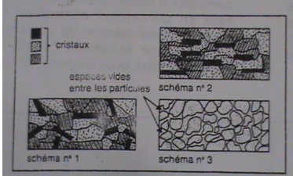

Analyse

D’après mes résultats, l’inconnue #3 a comme résultat : pas de cristaux ce qui signifie que l’inconnue est donc de la roche sédimentaire.

Conclusion

Mon hypothèse est fausse car l’inconnue est #3 a comme résultat pas de cristaux.